Санкт-Петербургское государственное  
 бюджетное профессиональное образовательное учреждение  
«Колледж информационных технологий»

Дисциплина:  
«МДК 03.01. Технология разработки программного обеспечения»

**отчёт**

по практической работе:«Работа с переключателями CheckBox и RadioButton»

Выполнила студентка 474 гр.:

Королева Елизавета

Преподаватель: Фомин А. В.

**Цель работы:**

С помощью приложения для создания графических интерфейсов (Glade), создать приложение с CheckBox и RadioButton.

**Ход работы:**

1. 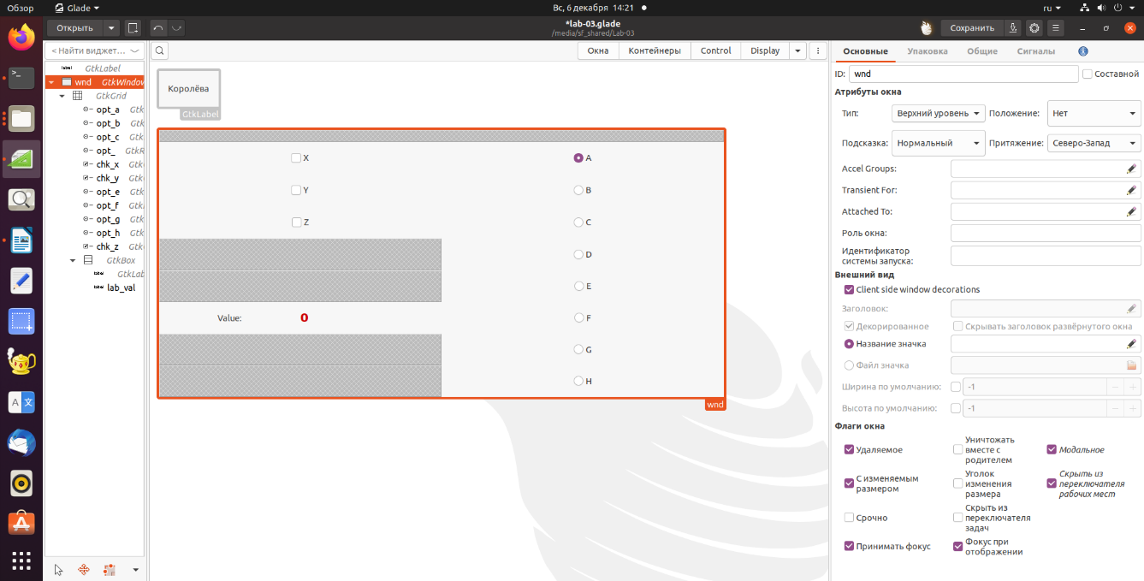Воссоздайте структуру интерфейса приложения на основе рисунка. Обратитесь к первым работам для получения общий информации по принципу размещения компонентов на форме.
2. 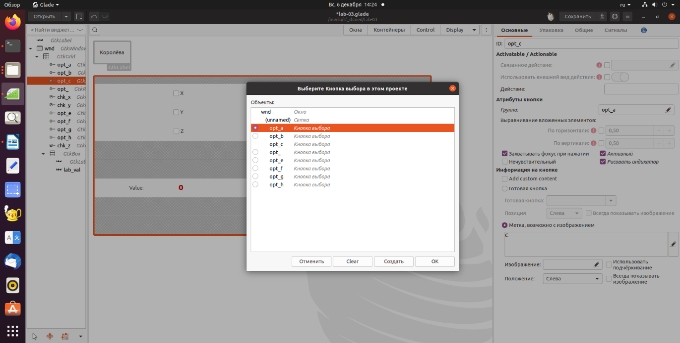Для обьединения всех компонентов RadioButton в группу переключения - для каждого компонента GtkRadioButton, кроме одного (!) выберите группу c ID того компонента, группу которого не назначали. ID всех компонентов должны быть назначены заранее. Для всех компонентов RadioButton отключите свойство Sensitive, чтобы пользовательне мог ими управлять.
3. 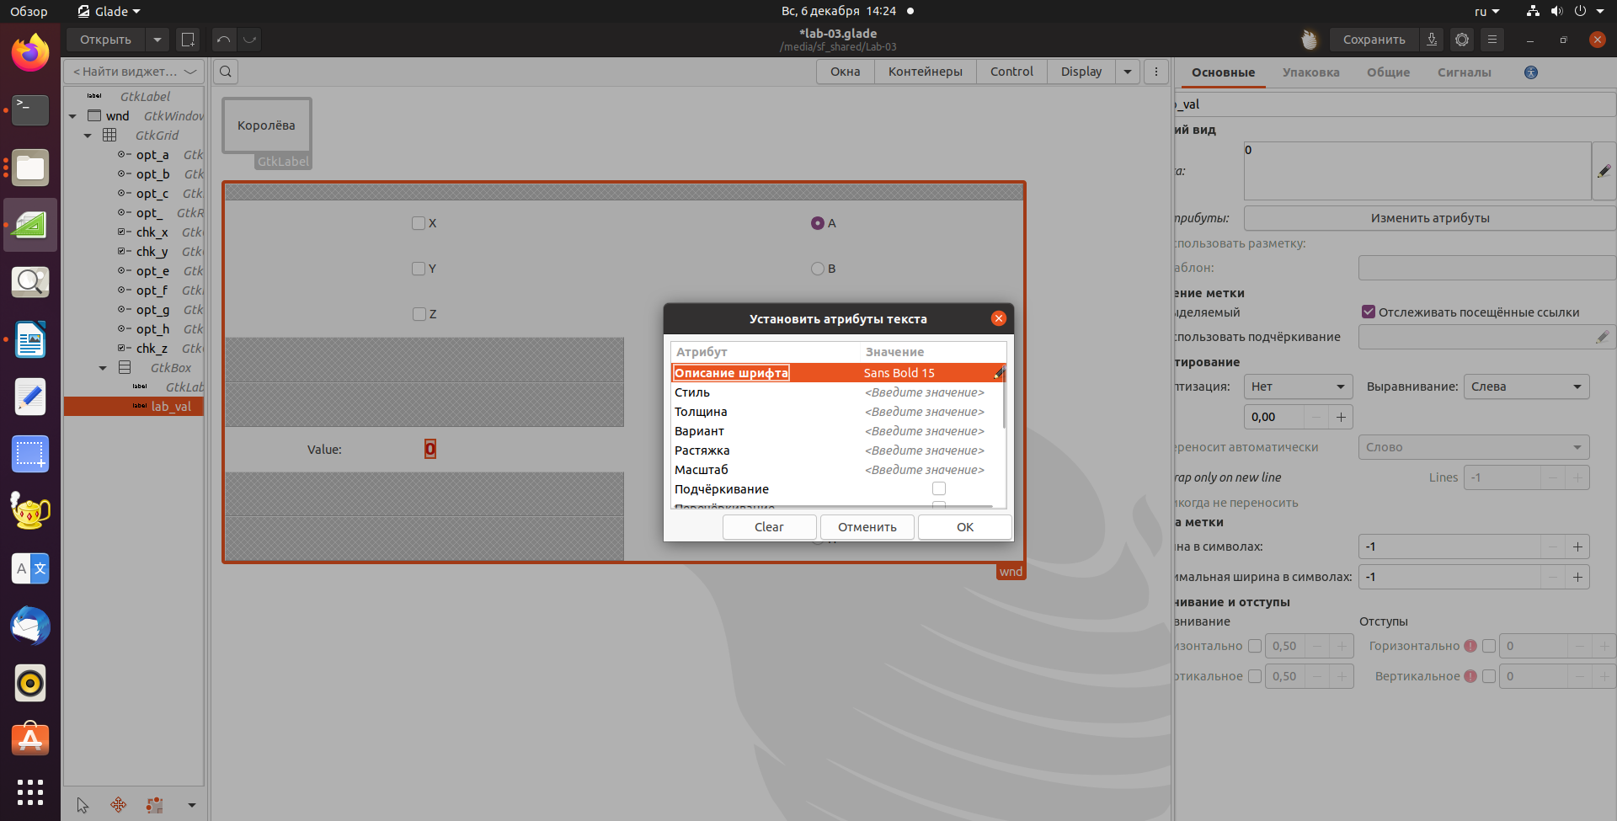Задайте стиль компоненту Label используя свойство Attributes.
4. В программном коде разместите компоненты RadioButton в массиве для удобства управления. При нажатии на любой из компонентов CheckBox - считайте их состояние в свойстве active и активизируйте соответствующий RadioButton установив его свойство active в состояние true. Компоненты CheckBox устанавливают два бита в двоичном числе, выведите в компонент Label десятичное число соответствующее состоянию компонентов CheckBox.

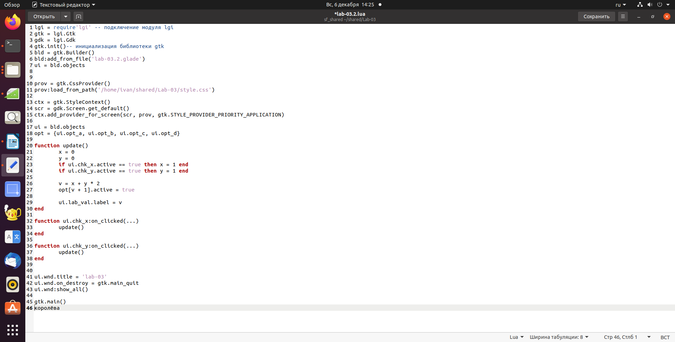

1. 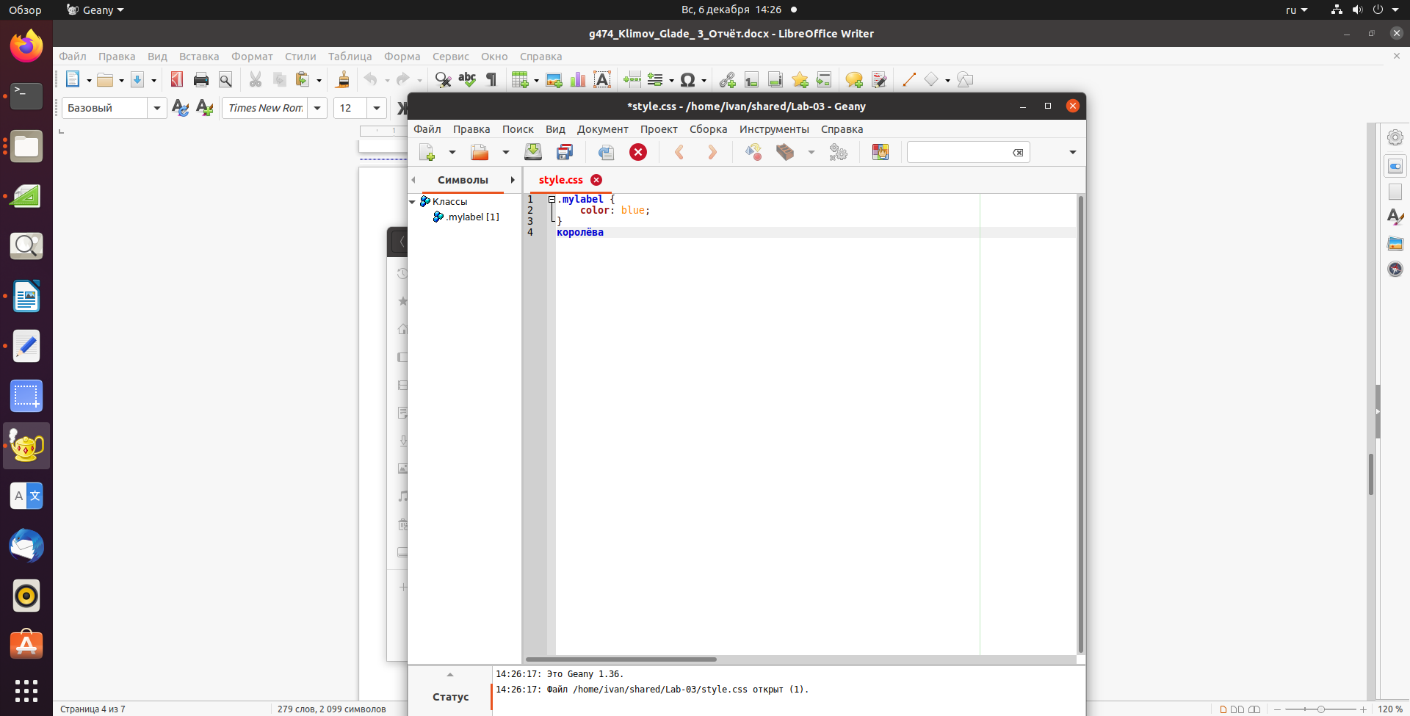Обратите внимание - в программном коде подключаются пользовательские CSS стили, поэтому Label имеет синий цвет. Для этого в его свойстве Style Classes (на вкладке Common) задано имя класса из CSS файла. Переменная gdk, используемая в 16 строке задана как "gdk = lgi.Gdk" (аналогично переменной gtk); Пример CSS файла приведен ниже.
2. Пример приложения: состояние CheckBox: true true false (1 1 0) -> соответствующее десятичное число 6 -> включен второй (C, начиная с нуля) RadioButton.

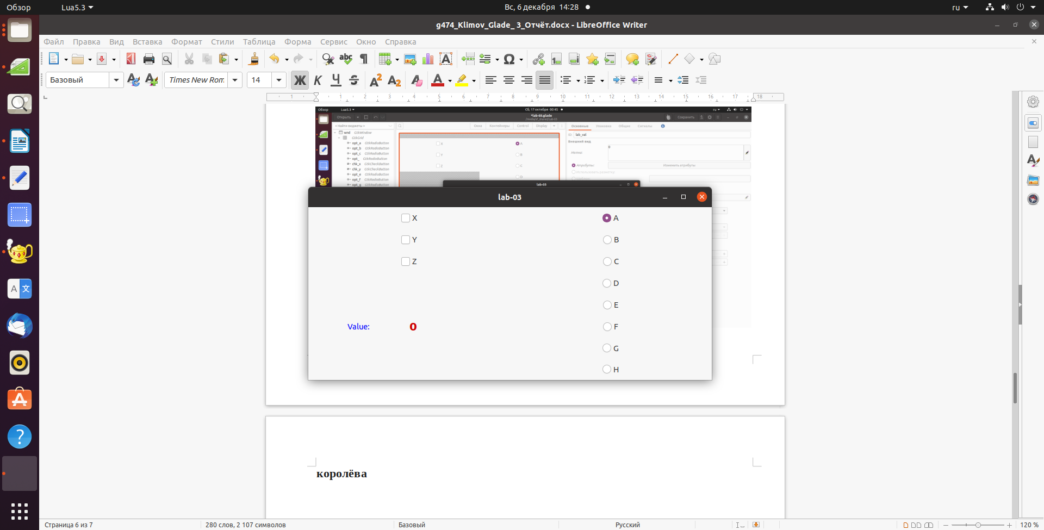

**Вывод:**

С помощью приложения для создания графических интерфейсов (Glade), я создал приложение с CheckBox и RadioButton.